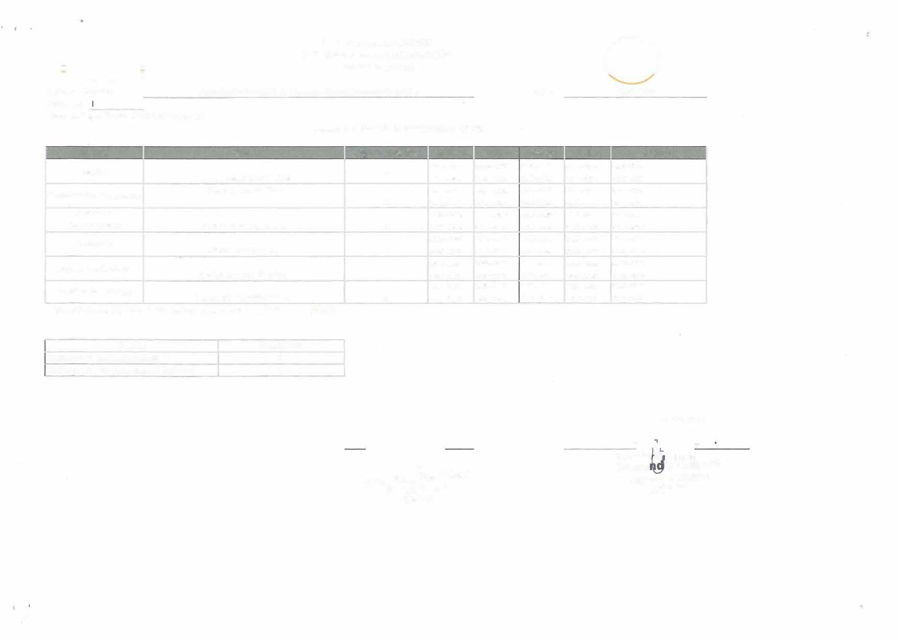

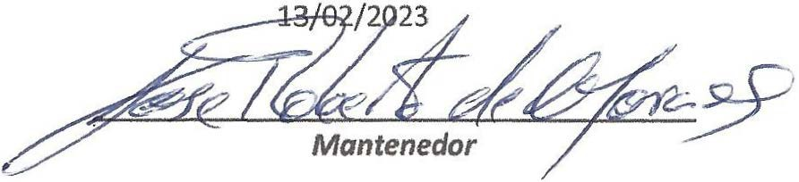
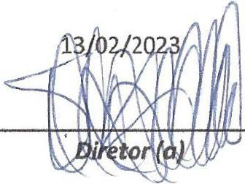
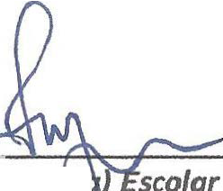
n
PREFEITURA DE GUARULHOS SECRETARIA MUNICIPAL DE EDUCAÇÃO
Portaria n! 03/2021
Entidade Parceira:
Associação Caritativa da Paroquia Nossa Senhora de Fatima
Fone:
2382-6100
Unidi3de:
Total de Vagas Termo de Colaboração: 85
Quadro de Horário Administrativo - 2023
08S: O diretor (a) atua em em mais de uma unidade: (
)sim
�não
13/02/2023
Superviso ( a
Mayurr,
ferna
"f&Yl[tl Silva
Se1maiosteS
or Escolar
supervis
.256-6
55
Cf6'.1
RG 1a.392 a
[)ireta
Função
Quantidade
Professor de Educação Infantil
8
Professor de Educação Infantil (volante)
1
Punção
Diretor
Nome

Seima Tostes Tavares Silva
Carga horária diária
8
2f;.feira
08:00 -12:00
13:00 -17:00
31.feira 41-feira
08:00-12:00 08:00-12:00
13:00-17:00 13:00 • 17:00
Si.feira
08:00-12:00
13:00-17:00
6Lfeira •.
08:00-12:00
13:00-17:00
Coordenador Pedagógico
Danubia Duarte Cruz

8
07:00-11:00
12:00-16:00
07:00-11:00 07:00 -11:00
12:00-16:00 12:00-16:00
07:00 -11:00
12:00-16:00
07:00-11:00
12:00 � 16:00
Assistente Administrativo

Gerson Jose dos Santos

8
08:30 -12:30
14:00-17:30
08:30-12:30 08:30-12:30
14:00-17:30 14:00 -17:30
08:30-12:30
14:00-17:30
08:30 -12:30
14:00- 17:30
Cozinheira

Silvana Ramos Silva

8
07:00 -11:00
12:00-16:00
07:00-11:00 07:00 -11:00
12:00-16:00 12:00 • 16:00
07:00 -11:00
12:00 • 16:00
07:00-11:00
12:00 • 16:00
Auxiliar de Cozinha

Josileide Maria da Silvsa

8
08:00 -12:00
13:00-17:00
08:00 -12:00 08:00-12:00
13:00 -17:00 13:00-17:00
08:00 -12:00
13:00-17:00
08:00 • 12:00
13:00-17:00
Auxiliar de Limpeza
lramar de Almeida Santos
8
08:00 - 12:00
13:00-17:00
08:00 -12:00 08:00-12:00
13:00-17:00 13:00-17:00
08:00-12:00
13:00-17:00
08:00-12:00
13:00-17:00

